DEFENSIVE OG KONKURRERENDE MELDINGER |  | UDSPIL & SIGNALER |  |  |  |  |  |  |  |  | SYSTEMKORT  TIL HOLDTURNERING |  |  |  | 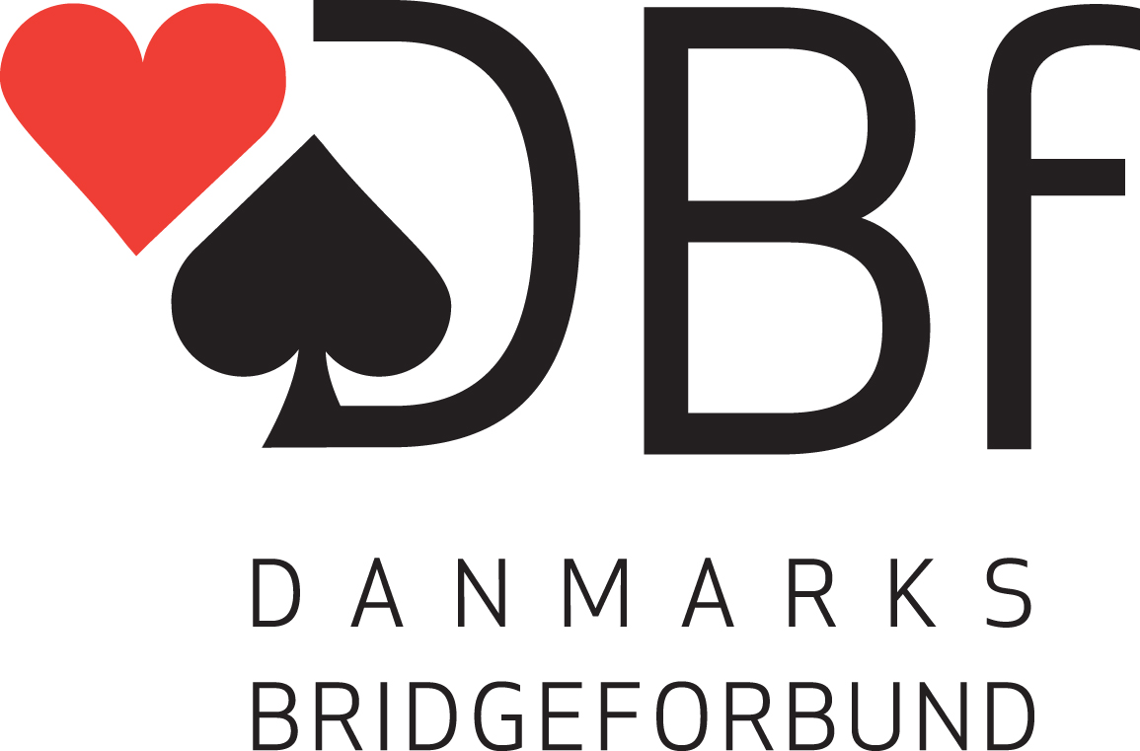
Indmeldinger (Stil; Svar; 1/2-trækket; Genåbning) |  | Åbningsudspil (Stil)
Normalt 5 farve på 1 trækket evt. God 4 farve , 8+ |  |  |  |  |  | Udspil |  |  | Makkers farve
Svar: ny farve krav, fittbids |  | Farve |  |  |  | MUD, 4. højeste |  |  | MUD, Attitude
 |  | Sans |  |  |  | Attitude |  |  | Attitude |  | Turnering |  | Division 2015-16 |  | Hold  nr. | 5
 |  | Senere i spillet |  |  |  | do |  |  | do |  | Division/Række |  | 3. Vest
 |  | Gennem spilfører |  |  |  | do |  |  | do |  | Medl.nr./navn |  | 83427 | Lasse Bo Krefeldt
 |  | Øvrigt: |  |  |  |  |  |  |  |  |  |  | 1420 | Per Gaunø Jensen
Indmelding 1ut (2./4. hånd; Svar; Genåbning) |  | Udspil (hvad det udspillede kort typisk er fra) |  |  |  |  |  |  |  |  | SYSTEM
15-17 |  | Udspil |  |  | Mod farve |  |  | Mod sans |  |  | Grundsystem og generel stil
Genåbning 11-14 |  | Es |  |  | EK, EKx |  |  | Samme |  |  | Naturligt 5 korts major, 12-14 NT
 |  | Konge |  |  | KDx, KD, EK(x), Kx |  |  | Samme
 |  | Dame |  |  | DBx Dx |  |  | Samme
 |  | Bonde |  |  | BTx, BT, Bx, KBT |  |  | Samme |  |  | 1 åbninger er ubalancerede eller bal. 15-17
Springindmeldinger (Stil; Svar; Usædvanlig sans) |  | 10 |  |  | T9, Tx, HT9 |  |  | Samme |  |  | 1♣ - 1NT: 7⁺-9, 1♦/♥/♠-1NT: 6-9
Spærrende kan være svage u.z. |  | 9 |  |  | 9X |  |  |  |  |  | 1X-2Y: 9⁺
2NT: 2 laveste umeldte |  | Højt |  |  | 2,4 MUD |  |  | Toppen af ingenting
 |  | Lavt |  |  | 4. højeste MUD |  |  | Attitude
Genåbning: | Enkelt spring 13-16 6 farve | Signaler i prioriteret orden (l; u; k; a; f) |  |  |  |  |  |  |  |  | Meldinger, som kan kræve særligt forsvar
Cuebid med/uden Spring (Stil; Svar; Genåbning) |  | L=Lige; U=Ulige; K=Kald; A=Afvisning; F=Farveskift |  |  |  |  |  |  |  |  | Åbent forsvar-aftaler:
(minor): 5-4 Major |  |  |  |  | Makkers udspil |  | Modp. udspil |  |  | Afkast
(♥): 4♠ og 5m |  | Farve | 1 |  | K/A |  | L/U |  |  | L,U
(♠): 5♥+ og 5+m |  |  | 2 |  | L/U |  | F |  |  | F
 |  |  | 3
Mod sans (Stærk/Svag; Genåbning; Passet hånd) |  | Sans | 1 |  | K/A |  | L/U |  |  | K/A | Andet:
2♣: begge major |  |  | 2 |  |  |  |  |  |  | L/U | 2♥/♠: (11)12-14 5 ♥/♠ og bal. Hånd (5-3-3-2)
2♦: en major |  |  | 3 |  |  |  |  |  |  |  | 2♦: multi 3-10 P og 6♥/♠ (5 farve kan forekomme)
2♥/♠: 5+ farve i ♥/♠ og 4+ i minor |  | Signaler (Beskrivelse; inkl. trumfsignaler)
DBL: styrke som top af modpartens NT interval el. komp. fordeling |  | Kald: lav - høj
Mod spærreåbning (Dbl.; Cuebids; Spring; sans) |  | Lige markering: lav - høj
Oplysningsdobling |  | Lavinthal
Cuebid i åbningsfarven viser 2 farvet hånd |  | Forsinket kald mod nt kontrakter
Leaping Michaels: (2M)-4m viser 5-5 i AM og meldte minor
 |  | DOBLINGER
 |  | Oplysningsdobling (Stil; Svar; Genåbning) |  |  |  |  |  |  |  |  | Specielle kravsituationer
Mod kunstige stærke Åbninger (dvs. 1♣ og 2♣) |  | Af minor mindst 4-3 i Major. Af major 4 i anden major eller stærk |  |  |  |  |  |  |  |  | 1X-(dbl)-rdbl lover en melding mere
Zirkus Nemo |  | Fra 10⁺ med ideel fordeling
 |  | Genåbning ned til 8 P men kan variere lidt
 |  |  |  |  |  |  |  |  |  |  | Vigtige oplysninger, der ikke passer ind i skemaet
 |  | Specielle, kunstige og konkurrerende d/rd |  |  |  |  |  |  |  |  | XY NT, Lebensohl, Nær og fjern
Efter modpartens oplysningsdobling |  | Neg. Dbl til 4♥
Rdbl: 9⁺ uden primær fit til åbn. Farven (hvis Major) |  | Lightner dbl af slem
Ny farve krav. 2NT: invit Stenberg i major |  |  |  |  |  |  |  |  |  |  | Bluff
Spærrende direkte støtter |  |  |  |  |  |  |  |  |  |  | Sjældent men taktiske meldinger kan forekomme

© Udgivet af DBf’s Turneringskomite, 01.07.2013

Beskrivelse af åbningsmeldinger
Åbning | Kunstig? | Min.  antal kort | Neg. dbl.  indtil | Beskrivelse | Svar | Videre meldeforløb | Meldinger af forhåndspasset hånd
1♣ |  | 3 | 4♥ | Nat 11+ | 2♥/♠:3-7 o 6 farve, Walsh | X-Y-NT 4.farve krav
 |  |  |  |  | 2♦: 10+ ♣ støtte typisk ubalanceret
 |  |  |  |  | 2NT: 10+ uden Major, balanceret
 |  |  |  |  | 3♣: 8-9 HFP
1♦ |  | 3 | 4♥ | Nat 11+ | 2♥/♠:3-7 o 6 farve | X-Y-NT 4.farve krav
 |  |  |  |  | 3♣: 10+ ♦ støtte typisk ubalanceret
 |  |  |  |  | 2NT: 10+ uden Major, balanceret
1♥ |  | 5 | 4♦ | Nat. (8)9+ | 2♥: 3+♥ og 6-9, 3♥:4+♥ og 5-7 | X-Y-NT 4.farve krav
 |  |  |  |  | Fittbids: 8-9, Invit Steenberg: 10+
1♠ |  | 5 | 4♥ | Nat (8)9+ | Analog med åbningen 1♥ | X-Y-NT 4.farve krav
1ut |  |  |  | 12-14 | NF Stayman, Jacoby
 |  |  |  |  | 3♦: 5-5 i Major invit+
 |  |  |  |  | 3♥/♠: krav m. 4♥/♠
2♣ | x | 0 |  | 18-19 el. 25-27 NT | 2♦:relæ, 2♥/♠/NT: sign off mod 18-19
 |  |  |  | Krav med ♣,♥,♠ | 3♣/♦: invit mod 18-19
2♦ | x | 0 |  | 6(5) farve i ♥/♠ 3-8 HP | 2♥: p/c
 |  |  |  | Krav med ♦ eller 22-24 NT | 2NT: Plauken
2♥ | 5 |  |  | 5 farve, (11)12-14 HP, (5332) | Transfersvar
2♠ | 5 |  |  | 5 farve, (11)12-14 HP, (5332) | Transfersvar
2ut |  |  |  | 20-21 | Amerikansk Stayman, Jacoby
3♣ |  | 6+(5) |  | Spær, kan være svage u.z. | Ny farve krav
3♦ |  | 6+(5) |  | Spær, kan være svage u.z. | Ny farve krav
3♥ |  | 6+ |  | Spær, kan være svage u.z. | Ny farve krav | Slemkonventioner
3♠ |  | 6+ |  | Spær, kan være svage u.z. | Ny farve krav | Cuebids
3ut |  |  |  | Gående minor | 4♣: p/c | 1430 RKC, Minor Blackwood, Voidwood
4♣ |  | 7+ |  | 1-2-3-4 reglen
4♦ |  | 7+ |  | 1-2-3-4 reglen
4♥ |  | 7+ |  | 1-2-3-4 reglen
4♠ |  | 7+ |  | 1-2-3-4 reglen
4ut

© Udgivet af DBf’s Turneringskomite, 01.07.2013

